# **【GAD翻译馆】绘画作品《兽人与鸟》制作过程分享**

链接：<http://gad.qq.com/article/detail/43790>

插画家和概念艺术家MarcoWulfr给我们分享了他富有表现力的作品《兽人与鸟》的绘画过程。

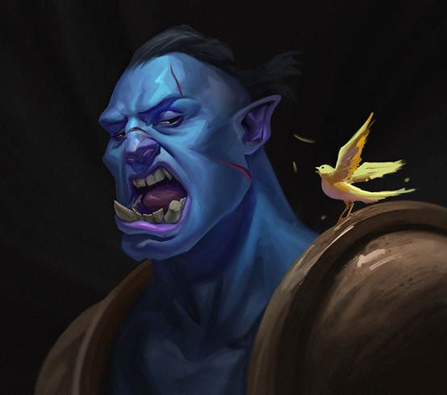

在《兽人与鸟》的制作过程中，我将展示如何创建有趣逼真的兽人形象，同时也会将从粗糙线条到最终成品的完整过程分享出来，当然，这一切都要为了故事性服务。

第1步：想法和素描

我的想法总的来说就是：绘制一个带有一些故事性的兽人肖像。所以我粗略地描绘了这个兽人跟这只刚落在肩上的小鸟说话的场景，小鸟似乎想告诉他有关某事的消息。

我并不担心这些草图画的是否合格，它只是辅助我、让我了解后续需要绘出内容的手段，而我将会在之后一点点去调整、完善它。

在这一阶段，你要知道概略画出简单的形象并获得立体感来为绘画奠定基础是非常重要的，所以请集中注意力在你画的重点上。。

[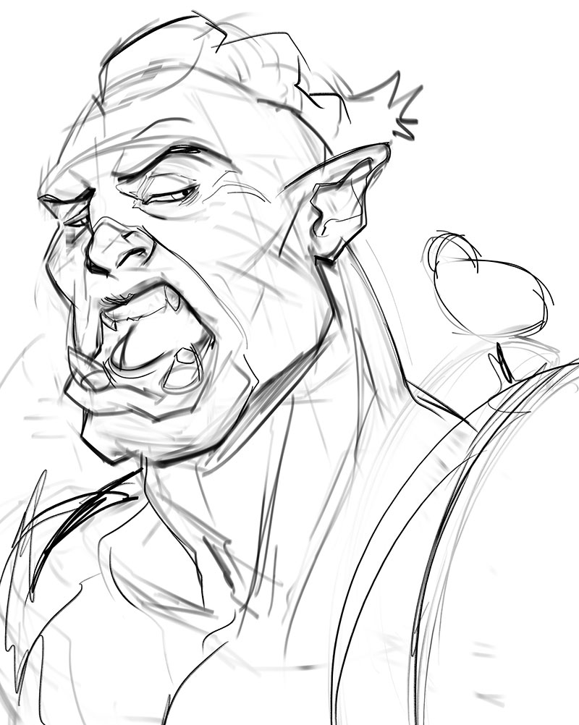](https://www.3dtotal.com/admin/new_cropper/tutorial_content_images/2498_tid_step_1.jpg)

步骤2：画草图

在这一步，我开始决定颜色和光源的方向，确定在角色的皮肤上使用这种蓝色。我知道我想让将头部作为观众注意的重点，所以我在它的脸上放置了一个光源，以便我可以在眼部，鼻子和脖子上获得不错的阴影。通过这种方式，我可以更好地想象出这张肖像在完成时的最终外观。

[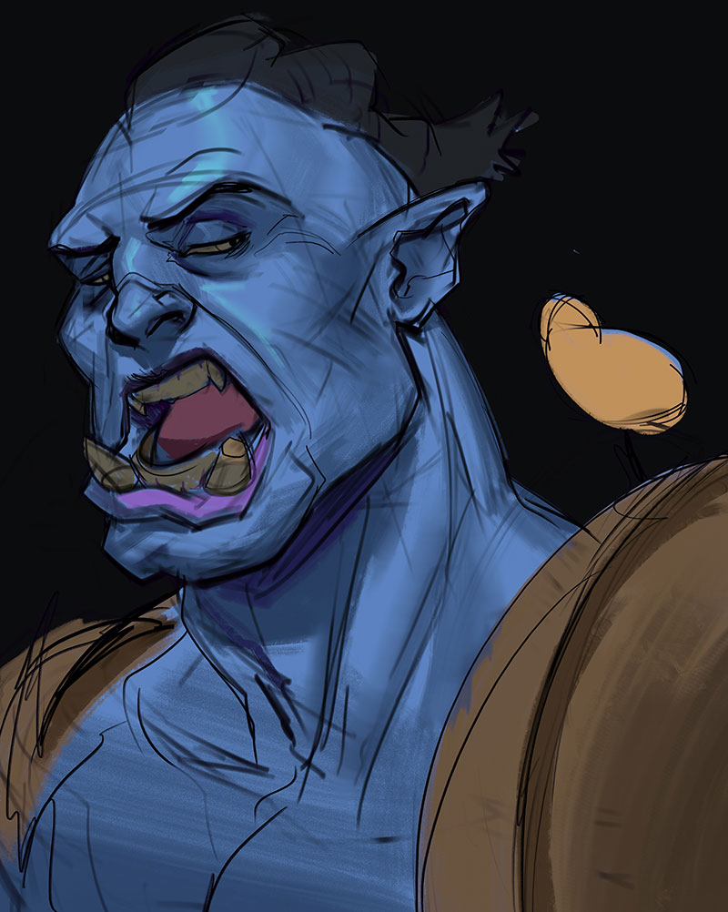](https://www.3dtotal.com/admin/new_cropper/tutorial_content_images/2498_tid_step_2.jpg)

第3步：从线条到绘画

我像是从一块黏土开始雕刻一样，慢慢地从最基本的，也就是我之前设置的粗糙线条开始调整具体的边缘和明度。请注意，虽然我可以依靠画好的线条来确定作品的边缘和轮廓，但在绘画中我一般不这样做。对我来说，越快摆脱这些线条越好。我总是会保有一图层——我会在上面绘制线条，因为我喜欢检查自己在绘画过程中是否偏离自己最初的想法。

[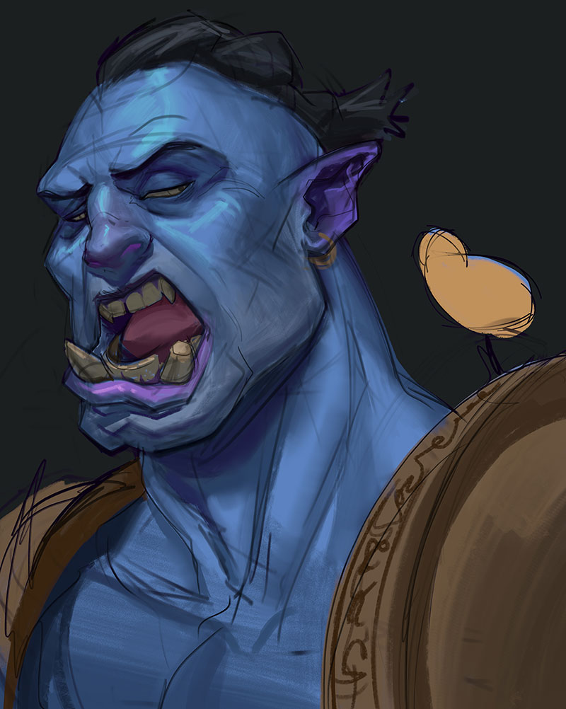](https://www.3dtotal.com/admin/new_cropper/tutorial_content_images/2498_tid_step_3.jpg)

第4步：明度和边缘

我首先考虑的是明度，边缘和形式。我还加了耳环和一些疤痕，试图更好地塑造人物。但现在应该先处理明度和边缘了。相对而言我更在意嘴巴，眼睛和鼻子周围的部分，这是真正能体现它脸上特征的地方，而且观众的视线会立即转移到这些绘画的焦点上。我专注于设计表面如何引导视线和位面的视觉方向，这样一来我可以在它的脸上获得立体感。

[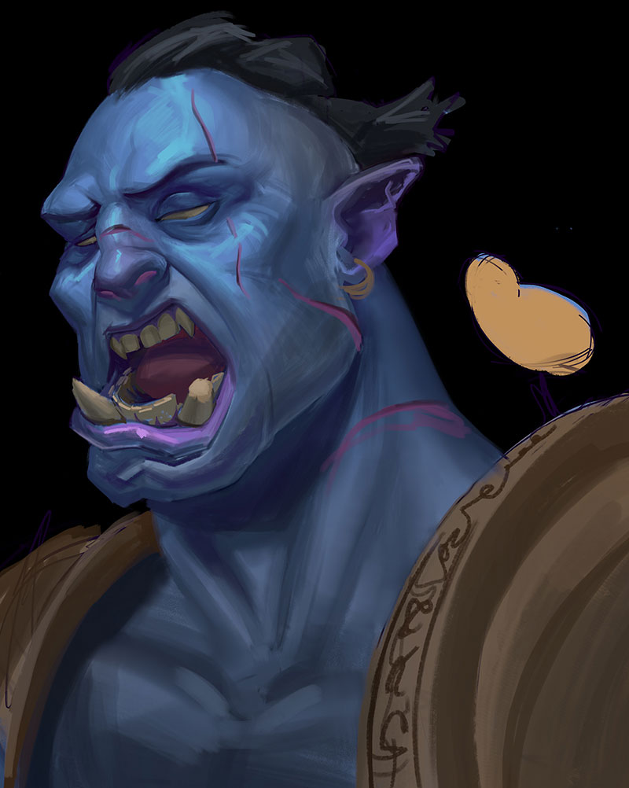](https://www.3dtotal.com/admin/new_cropper/tutorial_content_images/2498_tid_step_4.jpg)

第5步：添加对比度

接下来的一步，我决定在绘画中增加一些对比，所以我使阴影变得更暗，并且磨亮了我认为最重要的地方，如眼窝，鼻子，脖子和耳朵下面的边缘。我也开始考虑形状设计，以及如何用阴影和灯光使得整幅画更加具有吸引力。所以我会换种方式，更清楚地看一下这幅画，我分离一些元素，以便增加可读性和风格。

[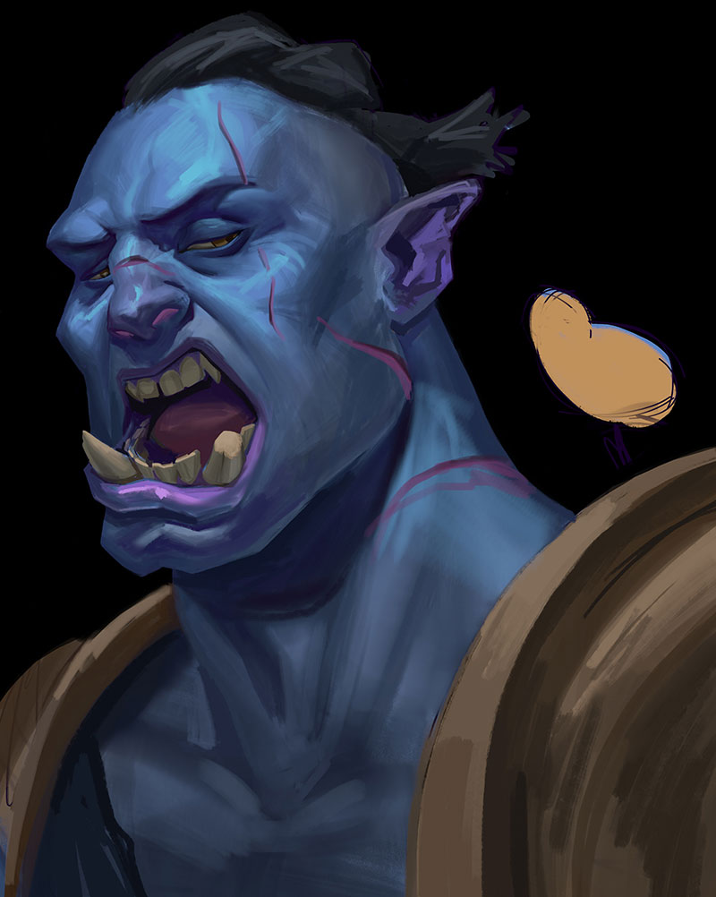](https://www.3dtotal.com/admin/new_cropper/tutorial_content_images/2498_tid_step_5.jpg)

第6步：更多对比度和形状

我仍不满意于我现在所做的，所以我决定增加更多的形状设计和对比（如果我觉得我画的不好，我就会对整体进行修改）。我试着确定我需要的主阴影和光线形状，并且将它们与人物的表面很好的融合。

[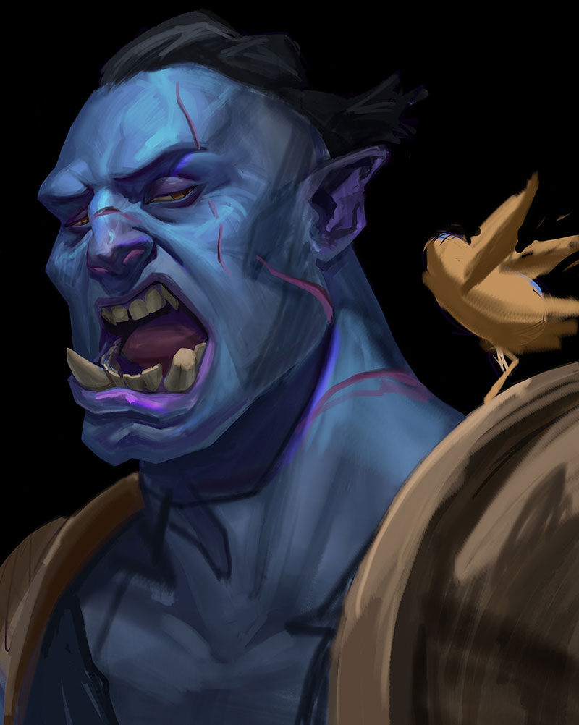](https://www.3dtotal.com/admin/new_cropper/tutorial_content_images/2498_tid_step_6.jpg)

第7步：细化

加入更多对比后，现在需要开始改善和调整这幅画作，让它看起来更好。我清除了表面多余的东西，并且混合使用光滑纹理化刷子和坚硬油性粉笔，开始处理边缘，并且在这期间我始终保持之前定义的形状。焦点上使用硬边缘，不太重要的地方使用软边缘，总是尽可能地细化和清理，让画作整体变得舒服。

[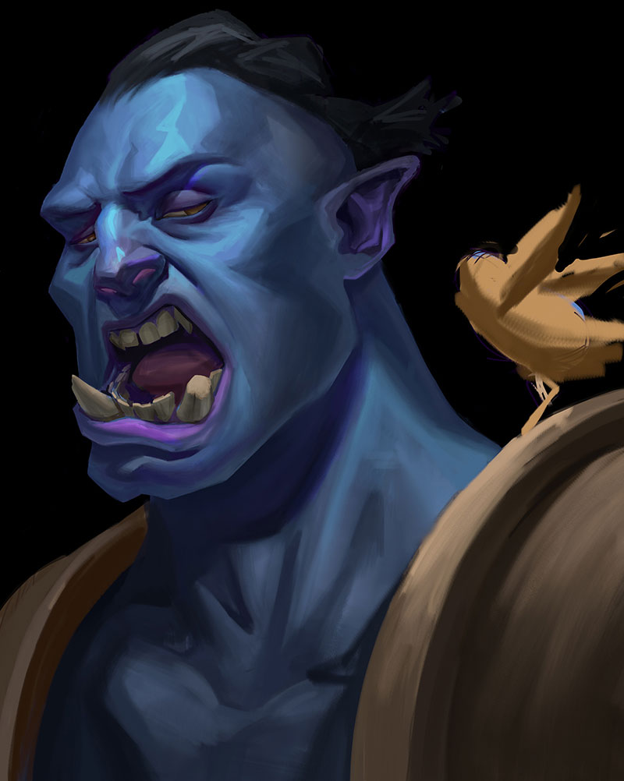](https://www.3dtotal.com/admin/new_cropper/tutorial_content_images/2498_tid_step_7.jpg)

第8步：调整

我对他脸上的表情非常满意，但我注意到图像过于窄小，有些过于紧密了，所以我决定拓宽画布，然后发现这样就好很多了。我最终还是把它的脖子调暗了一点，因为太亮了，这样一来原本应该在脸上的注意力就被分散了。最后我开始处理他的肩膀以及上面的小鸟。

[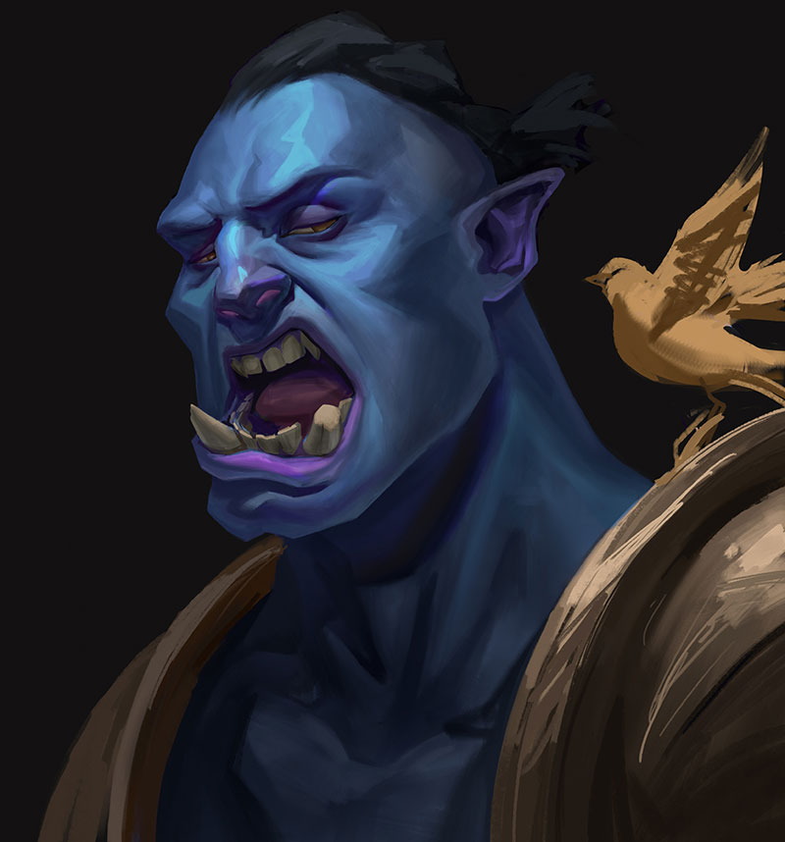](https://www.3dtotal.com/admin/new_cropper/tutorial_content_images/2498_tid_step_8.jpg)

第9步：更多调整

我对整体布局仍旧不满意，因为没有足够的空间来表现小鸟，我最终扩大了图像。为了给予图像故事性，我把眼睛弄暗了，并且开始调整小鸟的阴影/光线形状，同时在他的肩上使用粗糙而坚硬的笔刷，以赋予他那种硬化、古老的金属外观，并开始添加更多的细节。

[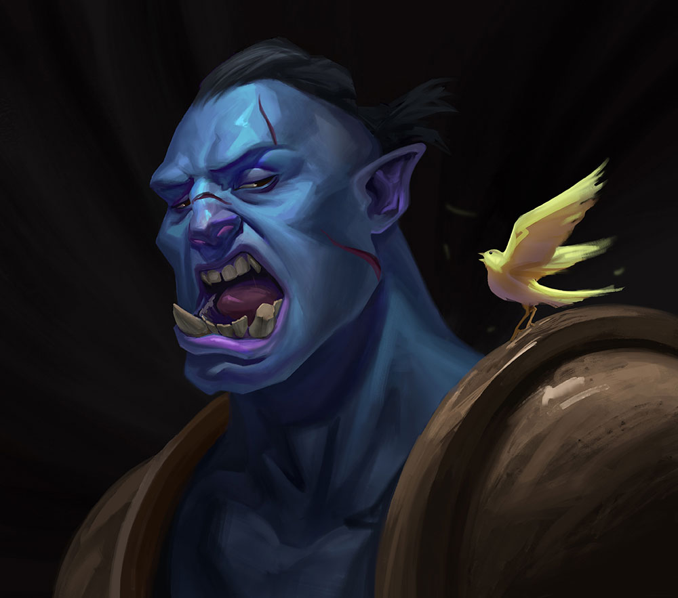](https://www.3dtotal.com/admin/new_cropper/tutorial_content_images/2498_tid_step_9.jpg)

第10步：完成

这样《兽人与鸟》就被制作出来了。我只需要根据自己的喜好调整小鸟，缩小翅膀的尺寸，调整淡黄色调（这与蓝色形成鲜明对比）。之后，我使用锐化滤镜使我的焦点更加锐利，对图像的其余部分稍微模糊，然后添加了杂色滤镜，因为我觉得这个滤镜十分合适，它给整体图片一种类似于“旧电视”的感觉。

[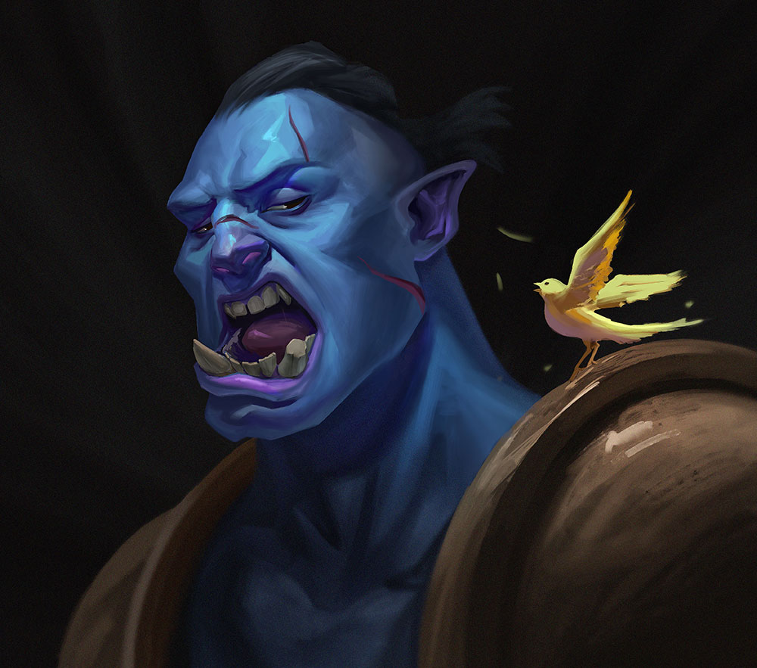](https://www.3dtotal.com/admin/new_cropper/tutorial_content_images/2498_tid_step_10.jpg)

原文地址：https://www.3dtotal.com/tutorial/2498-paint-an-expressive-orc-in-photoshop-by-marco-wulfr-tutorial-making-of